Con lo sguardo
delle donne
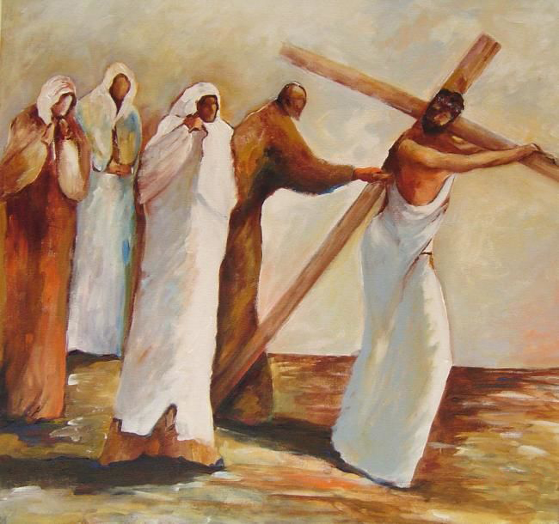

VIA CRUCIS
G. Ripercorrendo il cammino della croce del Figlio di Dio, vissuto in obbedienza al progetto d’amore del Padre, vogliamo lasciarci guidare dallo Spirito e dalla testimonianza di alcune donne di ieri e di oggi. Questa proposta di preghiera della Via Crucis ci viene offerta come un frutto di condivisone fraterna, in questo tempo “sinodale” in cui siamo chiamati ad un rinnovato impegno di comunione, partecipazione e missione e aprendo lo sguardo al mistero di Cristo che accade ancora oggi nel volto e nelle storie di ognuno di noi.

Canto d’ingresso - Ti seguirò (RN 100)

Ti seguirò, ti seguirò, o Signore,
e nella tua strada camminerò.

Ti seguirò nella via dell'amore
e donerò al mondo la vita.

Ti seguirò nella via del dolore
e la tua croce ci salverà.

Celebrante: Nel nome del Padre e del Figlio e dello Spirito Santo.
Tutti: Amen.

C. Il Signore, che guida i nostri cuori nell’amore e nella pazienza di Cristo, sia con tutti voi.
T. E con il tuo spirito.

C. Sorelle e Fratelli e carissimi, ci apprestiamo a rivivere l'ultimo tratto della vita di Cristo: dal sinedrio della condanna alla tomba scavata nel giardino.
Con sguardo di fede e speranza, impariamo da Gesù a farci vicini all’umanità ferita e abbandonata, a prendercene cura nella semplice ordinarietà della nostra quotidianità, nei luoghi in cui ciascuno è chiamato a far fiorire la propria vocazione di battezzato.

Preghiamo.
Signore Gesù, Figlio di Dio e Figlio dell’Uomo,
Volto di ogni uomo sulla terra,
fratello di tutti coloro che sono nel dolore,
amico e confidente di tutti i disperati, esclusi e rifiutati della storia,
tu che sei l’Uomo dei dolori che ben conosce il patire,
donaci la sapienza della Croce
perché possiamo giungere con te alla gloria del tuo Regno.
Tu che vivi e regni nei secoli dei secoli.
T. Amen.

Canto
Ti saluto, o Croce santa, che portasti il Redentor;
gloria, lode, onor ti canta ogni lingua ed ogni cuor.
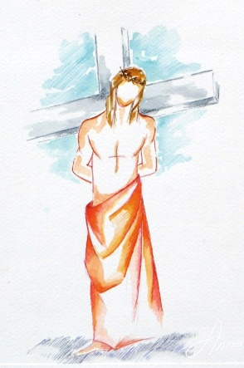
PRIMA STAZIONE
Gesù è condannato a morte:
“Dalla condanna al perdono”

G. Ti adoriamo, Cristo, e ti benediciamo.
T. Perché con la tua santa Croce hai redento il mondo.

Dal Vangelo secondo Matteo (cf. 27, 22-23.26)
Disse loro Pilato: “Che farò dunque di Gesù chiamato il Cristo?”. Tutti gli risposero: “Sia crocifisso!”. Ed egli aggiunse: “Ma che male ha fatto?”. Essi allora urlarono: “Sia crocifisso!”. Allora rilasciò loro Barabba e, dopo aver fatto flagellare Gesù, lo consegnò ai soldati perché fosse crocifisso.

Riflessione
Paula Cooper aveva 15 anni e una storia di povertà e abuso alle spalle quando, ubriaca e drogata, uccise insieme a un gruppo d’amiche un’anziana insegnante di religione per rubarle 10 dollari e una vecchia auto. Non ne aveva ancora 16 quando fu condannata alla sedia elettrica, nonostante la famiglia della vittima si fosse opposta a tale punizione. Paula subito dopo l’arresto confessò e dimostrò rimorso per l’atto compiuto. Queste le parole del nipote della vittima: “Dobbiamo mostrare ai nostri ragazzi che esiste un mondo di pace. Per un anno ho cercato la vendetta. Poi, una notte, iniziai a riflettere: mia nonna era credente e come tale non avrebbe mai voluto la morte di un altro essere umano. Da quella notte iniziò il mio percorso di guarigione, perché compresi che per guarire dalla mia sofferenza dovevo perdonare". Da quella notte il nipote della vittima non smise di lottare per l’abolizione della pena di morte, riuscendo a fare commutare la sentenza di morte di Paula e portando in giro per il mondo il messaggio di pace e perdono. (‘Avvenire’, 28 Maggio 2015)

Breve silenzio

(la preghiera dopo ogni riflessione può essere recitata da tutti, o dal solo lettore, o ancora sostituita con l’invocazione come di seguito)

T. O Dio, Giudice misericordioso, fa che non abbiamo mai paura della verità.
Donaci di saper affrontare le nostre responsabilità,
affinché diventiamo uomini e donne che non si lasciano fiaccare
dalle opere di morte, per testimoniare la vittoria del bene sul male.

opp.

C. Mostraci Signore la tua misericordia.
T. E donaci al tua salvezza.

Padre nostro

C. Ti preghiamo, Padre di ogni perdono, il Tuo Spirito vinca le nostre tenebre e ombre di morte: l’ultima parola sia la tua giustizia che non condanna, ma guarisce e dona vita. Per Cristo nostro Signore.
T. Amen.

Santa Madre deh voi fate che le piaghe del Signore, siano impresse nel mio cuore.

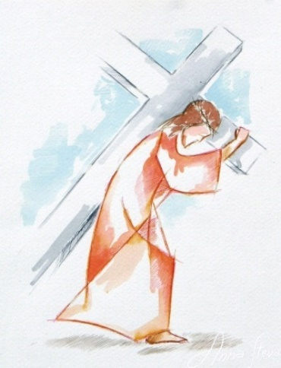
SECONDA STAZIONE
Gesù è caricato della Croce:
“Niente è impossibile”

G. Ti adoriamo, Cristo, e ti benediciamo.
T. Perché con la tua santa Croce hai redento il mondo.

Dal Vangelo secondo Matteo (cf. 27, 27-31)
Allora i soldati del governatore condussero Gesù nel pretorio e gli radunarono attorno tutta la coorte. Dopo averlo così schernito, lo spogliarono del mantello, gli fecero indossare i suoi vestiti e lo portarono via per crocifiggerlo.

Riflessione
"Basta amputazioni, non mi è rimasto molto da tagliare". Le parole sono state pronunciate da Bebe Vio, quando, ad inizio 2021 ha saputo di esser stata colpita da un'infezione causata da un altro batterio, dopo il meningococco di tanti anni fa. La situazione clinica non era delle migliori: "Ero messa proprio male e quando mi hanno detto che se l’infezione arrivava all’osso dovevano amputare l’arto mi è crollato il mondo addosso! Se qualche settimana fa mi avessero detto che a Tokyo avrei vinto due medaglie mi sarei messa a ridere. Per quanto ero messa male consideravo già un miracolo arrivare a Tokyo, ma dovevo arrivarci a tutti i costi! All’inizio il crollo, ma la speranza è l’ultima a morire: se sembra impossibile, allora si può fare!” (‘Corriere dello Sport’, 30 Agosto 2021)

Breve silenzio

T. Signore, è importante trovare un senso quando
la debolezza e la fragilità ci limitano,
fino ad amputare anche i nostri desideri:
donaci il coraggio di appoggiarci alla Tua Croce,
fonte di speranza e di pace.

Padre nostro
C. O Padre, Datore di ogni bene,
fa che nella nostra fatica e debolezza
riconosciamo il tuo Spirito di forza,
per non attardarci su ciò che ci manca
e andare avanti con fede.
Per Cristo tuo Figlio e nostro Signore.
T. Amen.

Santa Madre deh voi fate che le piaghe del Signore, siano impresse nel mio cuore.
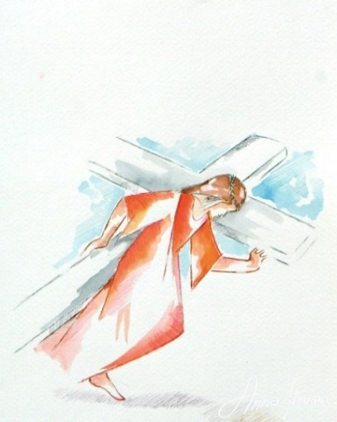
TERZA STAZIONE
Gesù cade per la prima volta:
“Eri soltanto cuore”

G. Ti adoriamo, Cristo, e ti benediciamo.
T. Perché con la tua santa Croce hai redento il mondo.

Dal libro del profeta Isaia (cf.53, 4-6)
Egli si è caricato delle nostre sofferenze,
si è addossato i nostri dolori.
Il castigo che ci dà salvezza si è abbattuto su di lui;
per le sue piaghe noi siamo stati guariti.

Riflessione
"Gesù, sei tenue come una corda di violino e sei bramoso come il mare.
Ti inerpichi sui monti, scendi nelle valli come qualsiasi tempesta di neve,
sei il calore e il colore dell´ anima,
ma sei gelido soltanto di fronte al peccato.
Così, Gesù, hai portato la primavera del sole in tutte le profondità della terra.
Hai toccato l’egoismo, il peccato, la bestemmia,
ma le tue dita non vennero invase dal fuoco,
perché, Gesù, eri soltanto cuore, eri soltanto cuore.
E quando le donne ti toccavano,
a poche hai dato il privilegio di sentire la tua pelle battere
sotto il peso del cuore e dell´ eternità".
(Da ‘Poema della Croce’ di Alda Merini)

Breve silenzio

T. Signore, Dio della vita,
fa che le contraddizioni e gli ostacoli
nei quali inciampiamo e cadiamo non ci allontanino da te,
e che, toccati dalla Tua misericordia,
diventino il punto di partenza per rialzarci e ricominciare.

Padre nostro

C. Padre misericordioso, sulla gelida terra del peccato ci riscaldi
l’amore di Gesù che rianima i nostri cedimenti e le nostre cadute,
ravvivando il desiderio di riprendere il cammino con rinnovata fiducia e speranza
sulla via che conduce a Te. Egli vive e regna nei secoli dei secoli.
T. Amen.

Santa Madre deh voi fate che le piaghe del Signore, siano impresse nel mio cuore.
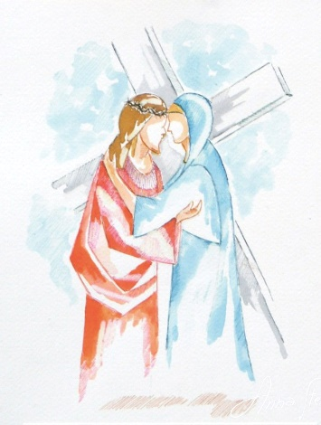
QUARTA STAZIONE
Gesù incontra la Madre: “Come una madre…”

G. Ti adoriamo, Cristo, e ti benediciamo.
T. Perché con la tua santa Croce hai redento il mondo.

Dal Vangelo secondo Luca (cf. 2, 34-35.51)
Simeone li benedisse e parlò a Maria, sua madre: «Egli è qui per la rovina e la risurrezione di molti in Israele, segno di contraddizione perché siano svelati i pensieri di molti cuori. E anche a te una spada trafiggerà l’anima». Partì dunque con loro e tornò a Nazaret e stava loro sottomesso. Sua madre serbava tutte queste cose nel suo cuore.

Riflessione
«Carissimo Francy oggi compi un anno e ci chiedevamo cosa poterti regalare che potesse durarti negli anni e così abbiamo deciso di scriverti una lettera. Sei stato un dono grande nella nostra vita perché ci hai aiutato a guardare oltre i nostri limiti umani. Quando i medici volevano metterci paura, la tua vita così fragile ci dava la forza di andare avanti. Per quel poco che ho capito in questi anni posso solo dirti che l’Amore è il centro della nostra vita, perché nasciamo da un atto d’amore, viviamo per amare e per essere amati, e moriamo per conoscere l’amore vero di Dio. […] L’amore ti consuma ma è bello morire consumati proprio come una candela che si spegne solo quando ha raggiunto il suo scopo. Qualsiasi cosa farai avrà senso solo se la vedrai in funzione della vita eterna. Se starai amando veramente te ne accorgerai dal fatto che nulla ti appartiene veramente perché tutto è un dono. […] Noi abbiamo amato i tuoi fratelli Maria e Davide ed abbiamo amato te sapendo che non eravate nostri, che non eravate per noi e così deve essere tutto nella vita, tutto ciò che hai non ti appartiene mai perché è un dono che Dio ti fa perché tu possa farlo fruttare. Non scoraggiarti mai figlio mio, Dio non ti toglie mai nulla, se toglie è solo perché vuole donarti tanto di più. […] Sappiamo che sei speciale e che hai una missione grande, il Signore ti ha voluto da sempre e ti mostrerà la strada da seguire se gli aprirai il cuore… Fidati ne vale la pena! Mamma Chiara e papà Enrico» (da: Siamo nati e non moriremo mai più. Storia di Chiara Corbella Petrillo)

Breve silenzio

T. Signore, insegnaci il coraggio dell’accoglienza
di quegli annunci di vita che, solo se custoditi nel cuore,
possono essere semi di vita nuova fecondati dall’amore.

Padre nostro - Ave Maria

C. Signore della vita, fa che impariamo da Maria, tua e nostra Madre, la tenacia del Si che matura fino al dono di sé. Ricordaci che solo l’Amore supera i confini dello spazio e del tempo, per fiorire nell’eternità. Tu vivi e regni….
T. Amen.

Santa Madre deh voi fate che le piaghe del Signore, siano impresse nel mio cuore.
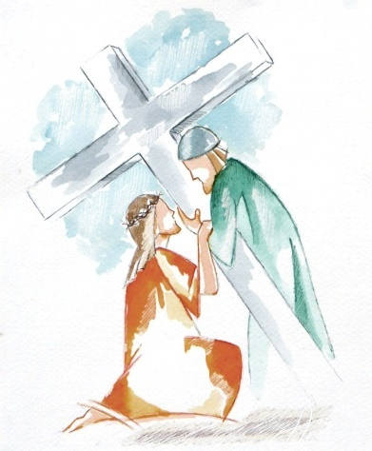
QUINTA STAZIONE
Gesù è aiutato da Simone di Cirene
a portare la Croce:
“Prendersi carico della vita dell’A/altro”

G. Ti adoriamo, Cristo, e ti benediciamo.
T. Perché con la tua santa Croce hai redento il mondo.

Dal Vangelo secondo Matteo (Mt 27, 32)
Mentre uscivano, incontrarono un uomo di Cirene, chiamato Simone, e lo costrinsero a portare su la croce di Gesù.

Riflessione
«Tutti nel mondo lavoriamo in qualche modo a servizio degli uomini. Noi medici direttamente lavoriamo sull'uomo. Il nostro oggetto di scienza e di lavoro è l'uomo che dinanzi a noi ci dice di se stesso: "aiutami" e aspetta da noi la pienezza della sua esistenza. Gesù ci direbbe: chi è l'uomo. […] Cosa vi direbbe Gesù? Dovete mettere ogni cura su questo corpo. Dio ha così innestato il divino nell'umano in modo che tutto ciò che facciamo assume maggiore valore. […] Fare del bene: noi abbiamo delle occasioni che il sacerdote non ha. La nostra missione non è finita quando le medicine non servono più. C'è l'anima da portare a Dio e la vostra parola avrebbe autorità. […] Il grande mistero dell'uomo: c'è Gesù. Ci visita il malato, aiuta "me". Come il sacerdote può toccare Gesù, così noi medici tocchiamo Gesù nel corpo dei nostri ammalati: poveri, giovani, vecchi, bambini. Che Gesù si faccia vedere in mezzo a noi». (da: L’amore più grande. Santa Gianna Beretta Molla)

Breve silenzio

T. Signore insegnaci a saper rimanere vicino ai fratelli
che faticano sotto il peso della vita;
a vivere a pieno l’incontro con Te
nel volto e nel corpo segnato da qualsiasi genere di malattia,
nel modo con cui hai pensato e chiami ciascuno di noi
a farci prossimi, come Tu lo sei per noi.

Padre nostro

C. Accompagnaci, o Padre della vita, alla scoperta della sacralità del corpo,
e a prenderci cura delle sue ferite e delle sue imperfezioni.
Ricordaci che è il modo con cui Tu ti sai fatto presente tra noi,
nel Verbo fatto carne nel grembo della Vergine. Egli vive e regna nei secoli dei secoli.
T. Amen.

Santa Madre deh voi fate che le piaghe del Signore, siano impresse nel mio cuore.
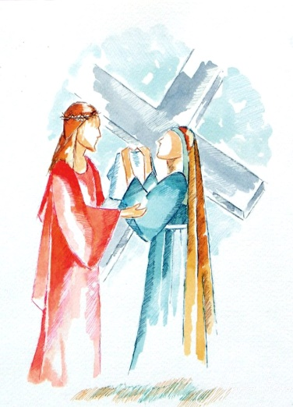
SESTA STAZIONE
La Veronica asciuga il volto di Gesù:
“Nel volto del fratello, il Tuo”

G. Ti adoriamo, Cristo, e ti benediciamo.
T. Perché con la tua santa Croce hai redento il mondo.

Dal libro del profeta Isaia (53, 2-3)
Non ha apparenza né bellezza per attirare i nostri sguardi,
non splendore per potercene compiacere.
Disprezzato e reietto dagli uomini,
uomo dei dolori che ben conosce il patire,
come uno davanti al quale ci si copre la faccia.

Riflessione
La nostra attività, il nostro lavoro, il nostro servizio ai poveri non sono che l’espressione concreta del nostro amore per Dio. Nell’intento di portare un po’ di sollievo alla vita dei poveri noi scegliamo liberamente di essere poveri come loro, in modo da poter comprendere la loro povertà. La povertà, per noi, è la libertà di servire i più poveri tra i poveri. Abbiamo bisogno della vita di preghiera per essere capaci di vedere Cristo sotto le sembianze del volto sfigurato dei poveri, non riteniamo che sia una perdita di tempo spendere l’intera nostra vita sfamando gli affamati, vestendo gli ignudi, assistendo i malati, dando una casa ai senza tetto, insegnando agli ignoranti, amando chi non è amato, accettando chi non è voluto, perché Gesù ha detto: “Voi l’avete fatto a me”». (da L’inedito di Madre Teresa di Calcutta)

Breve silenzio

T. Signore insegnaci a deporre le armi dell’egoismo e dell’indifferenza,
per prenderci cura della terra santa che è l’uomo di ogni luogo e di ogni tempo.
La preghiera, e l’obbedienza al tuo Vangelo
trovino nella parola coraggiosa e nel gesto di carità,
fino al dono della nostra stessa vita,
la risposta alla domanda che sempre il Padre ci rivolge: «dov’è tuo fratello?» (cfr. Gen 4,9).

Padre nostro

C. Signore Gesù, che hai voluto identificarti
nei piccoli e nei poveri di ogni tempo,
donaci la prontezza di testimoniare fattivamente,
nella nostra quotidianità, l’impegno per gli ultimi. Tu sei Dio e vivi e regni….
T. Amen.

Santa Madre deh voi fate che le piaghe del Signore, siano impresse nel mio cuore.
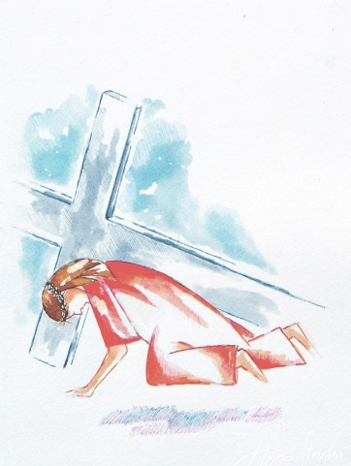
SETTIMA STAZIONE
Gesù cade per la seconda volta:
“pro-vocati dalla forza della vita”

G. Ti adoriamo, Cristo, e ti benediciamo.
T. Perché con la tua santa Croce hai redento il mondo.

Dal libro del profeta Geremia (12, 1)
Tu sei troppo giusto, Signore,
perché io possa discutere con te.
Ma vorrei solo rivolgerti una parola sulla giustizia.
Perché le cose degli empi prosperano?
Perché tutti i traditori sono tranquilli?

Riflessione
“Sono rimasta incinta quando la mia vita cominciava a prendere quota: i progetti, il lavoro, i viaggi, la laurea… È stata davvero una doccia fredda. Oltre allo shock di una maternità non cercata se ne è aggiunto uno più grande: il mio compagno non se la sentiva di fare il padre. A un passo dall’aborto ho capito che la mia vita non sarebbe più stata la stessa in ogni caso e, così, ho scelto di avere accanto il sorriso di un bambino. Dopo una gravidanza di lacrime e solitudine è nato Andrea. Confesso che per una ragazza madre, oggi, in Italia è davvero dura: nessuna assistenza di tipo economico, né sociale e ancora tanti tabù e pregiudizi. Tuttavia oggi posso dire orgogliosamente di essere una mamma speciale perché ho cambiato vita per il mio piccolo, perché ho scelto di tenere Andrea malgrado un padre che è fuggito spaventato dalle responsabilità della paternità. Oggi mi ritengo una mamma speciale perché è così che mi fa sentire mio figlio ogni volta che lo guardo.” (testimonianza di una ragazza madre raccolta da sr. Eugenia Bonetti)

Breve silenzio

T. Signore, Re di giustizia e di pace,
nella certezza che il Padre non ti avrebbe abbandonato,
hai trovato la forza di accettare la Sua volontà
perdonando, amando e offrendo speranza e vita.
Donaci di sperimentare la tua mitezza e la tua pazienza,
e aumenta la nostra fede per affrontare le prove della vita.

Padre nostro

C. Signore Gesù, Tu che hai subito il peso della condanna e del rifiuto, del tradimento e dell’abbandono,
proteggi la vita di chi non ha voce, difendi la vita di chi non può lottare,
custodisci ogni vita che nasce e dona al mondo la tua pace.
Tu vivi e regni nei secoli dei secoli.
T. Amen.

Santa Madre deh voi fate che le piaghe del Signore, siano impresse nel mio cuore.
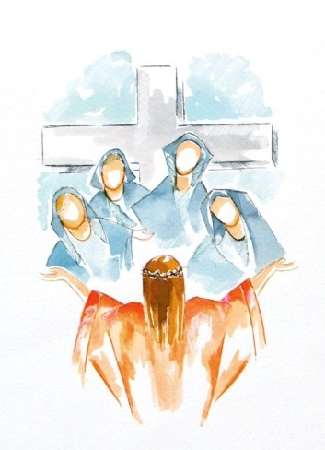
OTTAVA STAZIONE
Gesù incontra le donne di Gerusalemme:
“il dono delle lacrime”
G. Ti adoriamo, Cristo, e ti benediciamo.
T. Perché con la tua santa Croce hai redento il mondo.

Dal Vangelo secondo Luca (cf. Lc 23, 27-29.31)
Lo seguiva una gran folla di popolo e di donne che si battevano il petto e facevano lamenti su di lui. Ma Gesù, voltandosi verso le donne, disse: «Figlie di Gerusalemme, non piangete su di me, ma piangete su voi stesse e sui vostri figli. Perché se trattano così il legno verde, che avverrà del legno secco?».

Riflessione
Il pianto che Gesù affida alle figlie di Gerusalemme come un’opera di compassione, questo pianto delle donne non manca mai in questo mondo.
Esso scende silenziosamente sulle guance delle donne. Più spesso ancora, probabilmente, in modo invisibile, nel loro cuore. Infatti i loro pianti sono anche, e innanzitutto, tutti quelli che esse raccolgono, lontano da ogni sguardo e da ogni celebrazione, in un mondo in cui c’è molto da piangere. Pianto dei bambini terrorizzati, dei feriti nei campi di battaglia che invocano una madre, pianto solitario dei malati e dei morenti sulla soglia dell’ignoto.
Ed anche Etty Hillesum, donna forte d’Israele rimasta in piedi nella tempesta della persecuzione nazista, che difese fino all’ultimo la bontà della vita, ci suggerisce all’orecchio questo segreto che lei intuisce alla fine della sua strada: ci sono lacrime da consolare sul volto di Dio, quando piange sulla miseria dei suoi figli. Nell’inferno che sommerge il mondo, lei osa pregare Dio: «Cercherò di aiutarti», gli dice. Audacia così femminile e così divina! (Anne Marie Pelletier, biblista francese)

Breve silenzio

T. Signore Gesù, Tu che non hai mancato di consolare
le donne che gemevano lacrime per la tua ingiusta condanna,
insegnaci a non disprezzare le lacrime dei poveri che gridano a Te,
e a non passare indifferenti accanto a loro.
Insegnaci ad avere il coraggio di piangere con loro,
per condividere con loro la gioia che Tu solo sai dare.

Padre nostro
C. Signore, nostro Dio, Dio di tenerezza e di pietà, Dio pieno d’amore e di fedeltà, nella notte delle nostre sofferenze, donaci di ascoltare la parola della beatitudine di coloro che piangono, certi che saremo da Te consolati. Per Cristo nostro Signore.
T. Amen.

Santa Madre deh voi fate che le piaghe del Signore, siano impresse nel mio cuore.
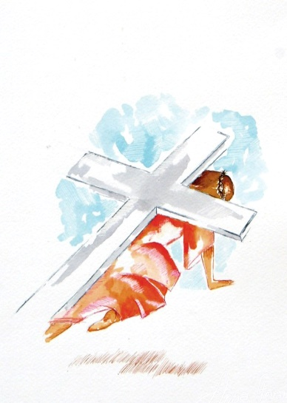
NONA STAZIONE
Gesù cade per la terza volta:
“La dignità di colui che è scartato”

G. Ti adoriamo, Cristo, e ti benediciamo.
T. Perché con la tua santa Croce hai redento il mondo.

Dal libro del profeta Abacuc (cf. 1, 12-13; 2, 2-3)
Non sei tu fin da principio, Signore, il mio Dio, il mio Santo?
Tu dagli occhi così puri che non puoi vedere il male
e non puoi guardare l'iniquità,
perché, vedendo i malvagi, taci
mentre l'empio ingoia il giusto?
«Scrivi la visione: se indugia, attendila,
perché certo verrà e non tarderà».

Riflessione
Signore, per la terza volta sei caduto, sfinito e umiliato, sotto il peso della croce. Proprio come tante ragazze, costrette sulle strade da gruppi di trafficanti di schiavi, che non reggono alla fatica e all’umiliazione di vedere il proprio giovane corpo manipolato, abusato, distrutto, insieme ai loro sogni. Quelle giovani donne si sentono come sdoppiate: da una parte cercate e usate, dall’altra respinte e condannate da una società che rifiuta di vedere questo tipo di sfruttamento, causato dall’affermazione della cultura dell’usa-e-getta. Una delle tante notti passate sulle strade a Roma, cercavo una giovane giunta da poco in Italia. Nel buio, l’ho scorta accovacciata e addormentata sul ciglio della strada. Al mio richiamo s’è svegliata e m’ha detto che non ne poteva più. “Sono sfinita”, ripeteva… Ho pensato a sua madre: se sapesse che cosa è accaduto alla figlia, piangerebbe tutte le sue lacrime. (Eugenia Bonetti, responsabile nazionale USMI, settore «Tratta donne e minori)

Breve silenzio

T. Signore, quante volte ci hai rivolto questa domanda scomoda:
“Dov’è tuo fratello? Dov’è tua sorella?”.
Quante volte ci hai ricordato che il loro grido straziante era giunto fino a Te?

Padre nostro

C. O Padre, aiutaci a condividere la sofferenza e l’umiliazione di tante persone trattate come scarto e in situazioni di disagio e insegnaci ad assumere le nostre responsabilità come singoli, come governi e anche come comunità cristiane. Per Cristo nostro Signore.
T. Amen.

Santa Madre deh voi fate che le piaghe del Signore, siano impresse nel mio cuore.

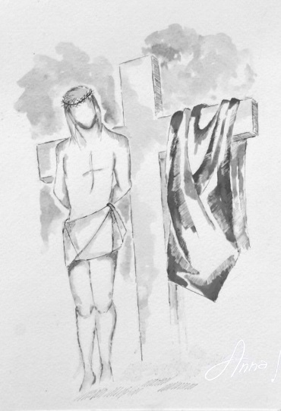
DECIMA STAZIONE
I soldati si dividono le vesti di Gesù:
“Spogliato per amore”

G. Ti adoriamo, Cristo, e ti benediciamo.
T. Perché con la tua santa Croce hai redento il mondo.

Dal Vangelo secondo Giovanni (19, 23-24)
I soldati poi, quando ebbero crocifisso Gesù, presero le sue vesti e ne fecero quattro parti, una per ciascun soldato, e la tunica. Ora quella tunica era senza cuciture, tessuta tutta d’un pezzo da cima a fondo. Perciò dissero tra loro: Non stracciamola, ma tiriamo a sorte a chi tocca. Così si adempiva la Scrittura: Si son divise tra loro le mie vesti e sulla mia tunica han gettato la sorte.

Riflessione
Arcana cosa, sublime, divina, spogliarsi d’ogni creatura e godere Gesù solo, solo, solo Gesù […] Chi lascia tutto e trova Dio, può dire con ragione di aver lasciato il nulla e trovato il tutto […] La fede soprannaturale, la speranza, la carità, l’umiltà, mi otterranno sicuramente lo spogliamento, la crocifissione, la morte […] I pochi giorni che mi restano da vivere, quanto mi appartiene, voglio, intendo, dedico, consacro e protesto sia di Gesù, solo a lui l’offro come incenso odoroso in vittima di sincera riparazione, di sacrificio generoso, d’amore ardente, operativo, tutto zelo per la gloria di Dio, per la salvezza delle anime, per le quali sarei lieta di immolarmi, onde condurle tutte a Gesù. (dagli scritti della venerabile Madre Serafina Farolfi)

Breve silenzio

T. Giunto sul Calvario, o Gesù, subito ti hanno strappato le vesti,
ti hanno tolto tutto, lasciandoti solo,
esposto agli sguardi e al disprezzo dei passanti.
Seppur nudo non hanno potuto privarti dell’Amore sconfinato
con cui ti sei donato al Padre e a noi:
insegnaci ad amare come Te, senza remore, senza esitazione e senza indugi.

Padre nostro

C. Gesù Santo, Figlio del Dio Altissimo,
aiutaci a liberarci da tutto ciò che intralcia il nostro cammino verso di Te,
rendici liberi e semplici e donaci un cuor puro,
per entrare nella stessa intimità che Tu hai vissuto con il Padre tuo.
Tu vivi e regni nei secoli dei secoli.
T. Amen

Santa Madre deh voi fate che le piaghe del Signore, siano impresse nel mio cuore.
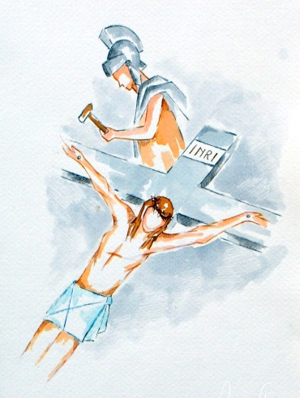
UNDICESIMA STAZIONE
Gesù è inchiodato alla Croce:
“La croce: specchio di carità da contemplare”

G. Ti adoriamo, Cristo, e ti benediciamo.
T. Perché con la tua santa Croce hai redento il mondo.

Dal Vangelo secondo Matteo (cf. 27, 35-42)
Dopo averlo quindi crocifisso, si spartirono le sue vesti tirandole a sorte. E sedutisi, gli facevano la guardia. Al di sopra del suo capo, posero la motivazione scritta della sua condanna: «Questi è Gesù, il re dei Giudei».

Riflessione
O mirabile umiltà e povertà che dà stupore! Contempla l’ineffabile carità per la quale il Signore del cielo e della terra volle patire sul legno della croce e su di essa morire della morte più infamante. Perciò è lo stesso specchio che, dall’alto del legno della croce, rivolge ai passanti la sua voce perché si fermino a meditare: O voi tutti, che sulla strada passate, fermatevi a vedere se esiste un dolore simile al mio; e rispondiamo, dico a Lui che chiama e geme, ad una voce e con un solo cuore: Non mi abbandonerà mai il ricordo di te e si struggerà in me l’anima mia. (dalla IV lettera di s. Chiara)

Breve silenzio

T. Rapisca, ti prego, o Signore,
l’ardente e dolce forza del tuo amore
la mente mia da tutte le cose che sono sotto il cielo,
perché io muoia per amore dell’amor tuo,
come tu ti sei degnato morire
per amore dell’amor mio. (S. Francesco)

Padre nostro

C. Padre Santissimo, accendi sempre più in noi il fuoco di carità
che infiammò i tuoi Santi
e fa che non ci stanchiamo di contemplare
nel volto di Cristo povero e crocifisso,
l’amore di Colui che per amore nostro
ha dato interamente sè stesso.
Egli vive e regna nei secoli dei secoli.
T. Amen.

Santa Madre deh voi fate che le piaghe del Signore, siano impresse nel mio cuore.
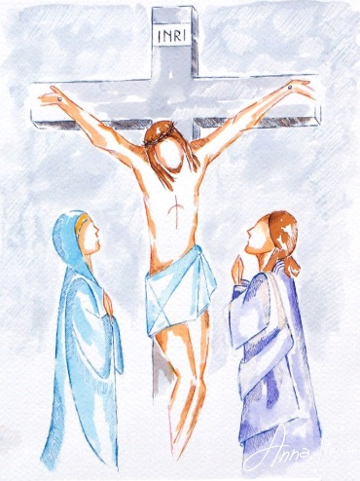
DODICESIMA STAZIONE
Gesù muore sulla Croce:
“Talamo fecondo”
G. Ti adoriamo, Cristo, e ti benediciamo.
T. Perché con la tua santa Croce hai redento il mondo.

Dal Vangelo secondo Matteo (Mt 27, 45-46.50)
Da mezzogiorno fino alle tre del pomeriggio si fece buio su tutta la terra. Verso le tre, Gesù gridò a gran voce: «Elì, Elì, lemà sabactàni?», che significa: «Dio mio, Dio mio, perché mi hai abbandonato?». E Gesù, emesso un alto grido, spirò.

Riflessione
Quando entra nel Carmelo, all’età di 42 anni Edith prende il nome di Teresa a cui aggiunge “Benedetta” e “della Croce”. Consapevole che la Croce è la via di salvezza offerta da Cristo a tutti gli uomini, è certa che per “salire” sulla Croce, per conformarsi al Crocifisso, bisogna percorrere una via di purificazione indicata “come la via stretta che soli pochi trovano”. La croce non è soltanto un esempio di povertà, di pazienza, di obbedienza ma per Grazia Divina diventa stimolo per conformarsi a Gesù Crocifisso esempio di dono libero e mezzo per giungere alla piena unione con Dio; i chiodi di Cristo sono immagine dei voti di Teresa Benedetta nel Carmelo e la Croce talamo delle nozze con l’Agnello. Veramente potrà scrivere: “Colui che ci dà la croce sa anche renderci il peso dolce e leggero”. Edith muore come ebrea, muore come discepola di Cristo, muore per il suo popolo, muore in intima unione con Gesù, portando la croce, mostrandola come trofeo e cantando: “Ave crux, spes unica” convinta com’era che la Croce non può essere separata dalla luce della Resurrezione. (dalla vita di Edith Stein)

Breve silenzio

T. Gesù Crocifisso, la via della salvezza che hai scelto per noi passa dalla croce:
donaci il coraggio, Signore, di prendere ogni giorno la croce, ‘nostra unica speranza’,
per seguirti sulla via sicura della vita vera.

Padre nostro

C. Signore Gesù, abbracciare la croce è annunciare il Dio della vita che non muore:
donaci la forza di salire e rimanere stretti nel Tuo amore
a quell’Albero che diventa talamo fecondo e generativo
in cui sperimentiamo, nella vera gioia e nell’autentica libertà,
l’intima unione con Te, che vivi e regni...
T. Amen.

Santa Madre deh voi fate che le piaghe del Signore, siano impresse nel mio cuore.
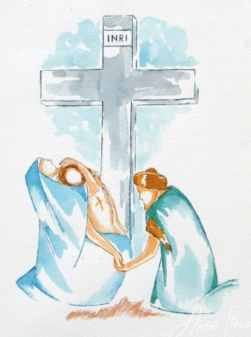
TREDICESIMA STAZIONE
Gesù è deposto dalla Croce
e consegnato alla Madre:
“Abbraccia, dunque, Gesù crocifisso”

G. Ti adoriamo, Cristo, e ti benediciamo.
T. Perché con la tua santa Croce hai redento il mondo.

Dal Vangelo secondo Matteo (Mt 27, 55-6)
C'erano anche là molte donne che stavano a osservare da lontano; esse avevano seguito Gesù dalla Galilea per servirlo. Tra costoro Maria di Màgdala, Maria madre di Giacomo e di Giuseppe, e la madre dei figli di Zebedèo.
Riflessione
Carissima sorella in Gesù. Io, Caterina, ti scrivo nel suo sangue prezioso, desiderosa che ti alimenti dell’amore di Dio e ti nutri di esso, come al seno di una dolce madre.
Nessuno, infatti, può vivere senza questo latte! Chi possiede l’amore di Dio, vi trova tanta gioia che ogni amarezza gli si trasforma in dolcezza, e ogni gran peso gli si fa leggero, perché Dio è delizia, dolcezza e gioia infinita! Come il bambino attira a sé il latte dal seno della madre, così noi, innamorati di Dio, attingiamo l’amore da Gesù crocifisso, seguendo sempre le sue orme e camminando insieme a Lui. Abbraccia, dunque, Gesù crocifisso, elevando a Lui lo sguardo del tuo desiderio!
Abbraccia Gesù crocifisso, amante ed amato, e in Lui troverai la vita vera.
Devi, poi, divenire amore, guardando l’amore di Dio, che ti ha così tanto amata, non per qualche obbligo che avesse con te, ma per puro dono, spinto soltanto dal suo ineffabile amore.Non avrai altro desiderio che quello di seguire Gesù! (cf. Lettera n. 165 di Santa Caterina da Siena a Bartolomea)

Breve silenzio

T. O inestimabile Amore!
Tu ci illumini con la tua sapienza:
rendici degni di rimanere sotto la Croce
e di condividere l’amore e il dolore di tutte le madri della storia,
insieme a Maria, ‘Donna che ben conosce il soffrire’,
per gioire con Lei della luce della Risurrezione.

Padre nostro

C. O Signore, Signore nostro, sulla Croce dimostri il tuo amore sconfinato per ciascuno di noi! Donaci di tenere lo sguardo fisso in Te per saper accogliere tra le nostre braccia il dolore di tutti i figli crocifissi dall’ingiustizia e dall’oppressione. Maria, che abbracciò il tuo corpo esanime, sia nostro sostegno e consolazione nel momento della prova. Tu che vivi e regni nei secoli dei secoli.
T. Amen.
Santa Madre deh voi fate che le piaghe del Signore, siano impresse nel mio cuore.
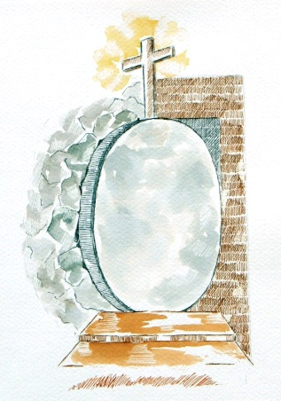
QUATTORDICESIMA STAZIONE
Gesù è deposto nel sepolcro:
“Nel tuo sepolcro voglio entrare…”
G. Ti adoriamo, Cristo, e ti benediciamo.
T. Perché con la tua santa Croce hai redento il mondo.

Dal Vangelo secondo Matteo (Mt 27, 59-61)
Giuseppe, preso il corpo di Gesù, lo avvolse in un candido lenzuolo e lo depose nella sua tomba nuova, che si era fatta scavare nella roccia; rotolata poi una gran pietra sulla porta del sepolcro, se ne andò. Erano lì, davanti al sepolcro, Maria di Màgdala e l'altra Maria.

Riflessione
Tutto tace, tutto sembra finito. Non più si odono frastuoni di soldati a batter chiodi ferrosi, sono lontani i lamenti, i pianti strazianti, i gemiti inconsulti, i respiri spezzati. Dolore condiviso di madri, padri, mogli davanti allo spettacolo della croce che strappa vite per ristabilire giustizia. E Tu, Gesù, lì innocente a spezzare ancora una volta la sorte tra i tuoi. Ora il masso contro il sepolcro preme e il cuore nel mio petto teme: rivedrò più la luce del tuo volto? Udrò la voce tua dolce e ferma che placa le tempeste e i tumulti dell’anima? Mi pare un ricordo lontano la tua presenza, eppure è così vicina, così viva nei miei occhi che in quest’ora atroce si scontrano con l’orizzonte finito di quelle pietre bianche e ferme. Il sole non riscalda e il tramonto non traghetta l’animo al sogno.
Ma tutto questo silenzio e l’immobilità che mi coglie devono pur avere il loro senso e portare il loro frutto. Lo hai detto anche tu: se il chicco di grano non muore…non porta frutto (cfr. Gv. 12.24).
Deporrò, allora, nel tuo sepolcro le costellazioni di umanità trafitta, sofferente, morente: famiglie, bambini, giovani, anziani, ammalati, carcerati, senza tetto, drogati, disoccupati, fiumi di uomini e donne che vivono nei sepolcri, che faticano ad uscire dall’ombra di morte, che non possono o non vogliono respirare in pienezza la vita. Nel tuo sepolcro voglio entrare, con loro, anch’io per esserne sorella, assaporare un poco l’amarezza e attendere. Sì, perché il sangue che mi scorre dentro grida la speranza, la certezza, la fede in quel terzo giorno, che poco alla volta s’avvicina.
Voglio tenere per mano tutti e insieme camminare verso quell’alba: esploderà la luce e salteranno i massi che ci opprimono, balzeremo insieme a Te, Gesù, nella forza dirompente della tua risurrezione e per tutti sarà nuova vita. (sr. Teresa, Sorella Povera di s. Chiara)

Breve silenzio

T. Tu solo sei Santo, Dio onnipotente, Signore del cielo e della terra.
Il tuo Spirito ci guidi quando i momenti di buio e di solitudine ci attanagliano
e sembra che non più potrà sorgere il sole.
Riempi i nostri cuori della speranza certa nel Tuo Amore,
‘perché è dando, che si riceve, perdonando, che si è perdonati,
morendo, che si resuscita a vita eterna’. (S. Francesco)

Padre nostro
C. Signore Gesù, crocifisso, morto e risorto, sostieni i nostri passi nel cammino della vita, aiutaci a scorgere sempre al di là dei nostri sepolcri la luce gioiosa della risurrezione, certi che, attendendo il canto dell’Esultanza ci chiamerai per nome alla gioia dell’eternità.
Tu che vivi e regni glorioso nei secoli dei secoli.
T. Amen.

Santa Madre deh voi fate che le piaghe del Signore, siano impresse nel mio cuore.

T. Signore Gesù,
il Venerdì Santo è il giorno del buio,
il giorno dell’odio senza ragione,
il giorno dell’uccisione del Giusto!
Ma il Venerdì Santo non è l’ultima parola:
l’ultima parola è la Pasqua,
il trionfo della Vita,
la vittoria del Bene sul male.
Signore Gesù,
il Sabato Santo è il giorno del vuoto,
il giorno della paura e dello smarrimento,
il giorno in cui tutto sembra finito!
Ma il Sabato Santo non è l’ultimo giorno:
l’ultimo giorno è la Pasqua,
la Luce che si riaccende,
l’Amore che vince ogni odio.
Signore Gesù,
mentre si consuma il nostro Venerdì Santo
e si ripete l’angoscia di tanti Sabati Santi,
donaci la fede tenace di Maria
per credere nella verità della Pasqua;
donaci il suo sguardo limpido
per vedere i bagliori
che annunciano l’ultimo giorno della storia:
“un nuovo cielo e una nuova terrà” già iniziati in Te,
Gesù Crocifisso e Risorto. Amen!

Orazione conclusiva
C. Signore Gesù, attiraci dietro a te e dilataci il cuore,
perché corriamo per la via del tuo comandamento nuovo.
Il cantico d’amore intonato da Te sulla terra con la tua passione per noi
ci insegni a compiere la volontà del Padre, ci dia il coraggio di prendere la nostra croce quotidiana,
ci renda perseveranti per seguire sempre te e giungere con Te alla vita vera.
Tu sei Dio e vivi e regni nei secoli dei secoli.
T. Amen.
Benedizione finale

C. Il Signore sia con voi.
T. E con il tuo spirito.

C. Il Padre della misericordia, che nella passione del suo Figlio ci ha dato la misura del suo amore,
conceda a voi, nel servizio di Dio e degli uomini, il dono della sua benedizione.
T. Amen.

C. Cristo Signore, che con la sua passione ci ha salvati dalla morte, vi conceda la vita senza fine.
T. Amen.

C. Lo Spirito Santo, che vi dona la grazia di seguire Cristo umiliato e sofferente
vi custodisca perché possiate avere parte alla Pasqua di Resurrezione.
T. Amen.

C. E la benedizione di Dio onnipotente Padre, Figlio + e Spirito Santo
discenda su di voi e con voi rimanga sempre.
T. Amen.

C. Nel nome di Cristo, andate in pace.
T. Rendiamo grazie a Dio.

Canto finale: LI’ CON TE

Figlio mio, Tu sei qui; sanguina ancora il tuo perché.
Scenda la spada nel cuore, scenda sul mondo la notte;
qui sul mio grembo, come agnello svenato sei qui.

Sono qui, qui con Te. Niente può farti male, ormai;
non urla più l’uragano, tutto lo strazio è lontano;
qui sul mio grembo, per un’ultima volta sei qui.

Ed ora ti porteranno via strappandoti da me,
ma qui sul mio grembo resterà
la tua impronta, Figlio, ed il sangue tuo su di me.

Ora addio, Figlio mio. L’ultimo bacio che ti do
Altre proposte Canti:

Chi mi seguirà (RN 79);
Croce di Cristo (RN 130);
Per la croce (RN 135);
Ti saluto, o croce santa (RN 138).

[Citare la fonte qui.]
Ti porta tutto l’amore di chi non trova le parole
per dirti grazie e per chiedere la tua pietà.

Ed ora ti porteranno via strappandoti da me,
ma Figlio, non t’abbandonerò
e davanti al sepolcro sbarrato, lì io starò.

Ed ora ti porteranno via; in piedi aspetterò
finché da quel grembo nascerai
e per sempre vivo mi porterai lì con Te.

